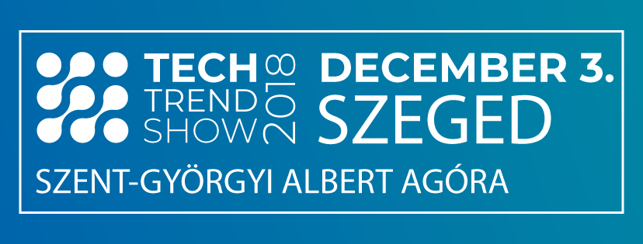

ELŐADÓI REGISZTRÁCIÓ

A Szoftveripari Innovációs Pólus Klaszter idén is megrendezi a tavalyi nagy sikerű TECH TREND SHOW 2018 SZEGED rendezvényt.
A tavalyi közel 200 látogató arra inspirálta a szervezőket, hogy vezető fórummá váljon a rendezvény, mely idén teret nyújt a Mobilitás, az Elektronikus fizetési megoldások, a VR/AR/Gaming, a Digitális egészségügy, a CRM/Loyalty, E-Commerce, az Online logisztika, valamint a Gamification új trendjeinek feltérképezésében és ezek társadalmi hatásainak egyeztetésében.
Éljen a lehetőségekkel! Egy hazai és nemzetközi közönség előtt mutathatja be a cég fejlesztéseit a lent részletezett témakörökhöz illeszkedve.

TECH TREND SHOW Fókuszterületeihez való illeszkedést, kérjük kiválasztani:
 | Jelölje be az előadásához illeszkedő fókuszterületet | Előadás címe
- Elektronikus fizetési megoldások (20 perces előadások)
- VR/AR/Gaming (20 perces előadások)
- CRM/Loyalty - E-commerce & Online logisztika: Store, Pack and Ship done, Influencer marketing (20 perces előadások)
- Mobilitás – Önjárás – Önvezetés – Elektro-mobilitás (20 perces előadások)
- Digitális egészségügy (20 perces előadások)
- Egy fejlődő ICT piac humán és menedzsment kihívásai: képzés, toborzás, gamification, …… (20 perces előadások)

Előadás megtartására vonatkozó szándék megerősítése:
Kapcsolattartásra kijelölt személyek:
Előadó részéről:
név:
képviselt cég:
beosztás:
telefon:
e-mail:
Tel./fax:

Szervező részéről:
név: Gortva-Kónya Mónika
telefon: +36 20 509 4629
e-mail: konya.monika@portanovum.hu
Megerősítés dátuma: 2018. …………

…………………………….. ..………………………..
Előadó Szervező

